校园解说词
大家好！欢迎大家来到山西农业大学这所百年学府，很荣幸能够担任今天的解说员，我是来自校礼仪队的***，希望我的解说能让大家更深入的了解我校先进的办学理念和悠久的历史文化。在游览过程中如果您有什么疑问或意见请一定提出来，我会尽力为大家解答，希望您在我校期间能够开心愉快。
一、铭贤时期[校史和网上论文]
十九世纪七八十年代，欧柏林大学（美国基督教公理会开办的一所私立大学，地处美国俄亥俄州）的一些毕业生组织了一个小分队，以传教士身份来到山西省太谷县等地，进行传教活动。清宣统元年（1900年）我国北方各地爆发大规模的义和团反帝爱国运动中，太谷地区的六名欧柏林传教士被杀。孔祥熙因当时襄办太谷教案“有功”，深得美国传教士的赏识，也因成绩优秀，被太谷基督教公理会资助到美国深造。从1901年八月到1907年秋，他先后完成了欧柏林大学和耶鲁大学的学业，获学士、硕士学位。
1907年秋，欧柏林学院的中国同学会举行集会欢送孔祥熙回国，集会上有人提议，希望孔祥熙回国后，建造一所纪念馆，纪念被清朝官吏和义和团战士处死在山西尤其是太谷的传教士，孔祥熙说：“建立纪念堂和立碑勒石，是死的纪念物。死的纪念物固然重要，然而能够造就活的纪念岂不更好？什么是活的纪念物呢？那便是设立学校，造就人才，使庚子殉难教友的精神长存人间。”孔祥熙的建议得到众人的赞同，将捐款用于设立学校。孔祥熙学成回国前，向欧柏林大学保证：他回国后要谢绝一切邀请，牺牲一切优越就业条件，专心致力于此校之创设。欧柏林大学称赞孔祥熙的建议，随即成立“欧柏林山西纪念协会”（或称欧柏林山西纪念社），其常设办事机构为“托事部”，负责筹资建校。
清光绪三十三年（1907年）秋，孔祥熙携带款项回到太谷，与公理会协商，占用当时基督教公理会所办的明道学堂校址（在今太谷县人民医院后院），创办了铭贤学堂。孔祥熙决定用“铭贤”二字作为中文校名，有两层意思，一层为铭记贤人的意思，这里所谓的“铭贤”就是“盖取纪念庚子为道殉难中西先烈之意”。为了永远铭记清宣统元年（1900）义和团运动中被杀的美国传教士；另一层意思，则是为了表示在美国欧柏林大学的资助和领导下创办的眼前这所大学。铭贤学校的英文校名为“Oberlin Shanxi Memorial School”,即欧柏林大学山西分校。所以铭贤学校也是一所教会学校。[网上论文]
铭贤学校是美国欧柏林大学的纪念学校。铭贤学校有美国欧柏林大学的托事部与铭贤的理事部协商办理，事实上，铭贤学校的最高管理机构是设在美国欧柏林大学的铭贤托事部，这个托事部是美国政府备案的，直接听命与美国政府，托事部主席由欧柏林大学校长或副校长充任，其成员大多数也是该大学的教职员或者校友。凡铭贤学校的重大方针、经济、人事等问题，都由托事部解决和批准。铭贤学校在国内的管理机构是董事会（1927年在中国政府立案前为理事部）。董事会的主要任务是负责贯彻执行欧柏林大学铭贤托事部的指示、决定，指导学校校务会工作。董事会由12人组成，孔祥熙任董事长，董事由铭贤学校校友代表、学生代表和特聘的社会名流担任，董事会设在南京。铭贤学校自1907年成立后，校长始终是孔祥熙，但校内管理机构却经历多次变更。1913年孔祥熙前往日本，学校校务暂由美国人伍乐福（Jessi B.Wolf）代理。1915年，孔祥熙由日本返国后，他把主要精力转向商业。1916年学校增设大学预科，岁该行科长制度，田俊卿（美）、程子青、温尔安（美）分别担任大学预科、中学、小学各部部长，处理校务。1922年，取消科长制，改设副校长代理校务，田俊卿为首任副校长。铭贤学校的经费来源主要是一位成为资本家的欧柏林大学毕业生的捐赠和欧柏林大学学生会的捐款。抗日战争发生期间，美国欧柏林大学在办学指导思想方面与铭贤学校发生矛盾，美方提供经费，仍仅限于以前给中学的美金，在物价上涨的同时，美国人在经费问题与孔祥熙采取不合作的态度，学校发起为铭贤展开大规模募捐基金的活动。在学校兴建嘉桂科学楼和亭兰图书馆的过程中，教育部曾两次拨给铭贤学校经费7万元，作为扩建经费。1949年后，铭贤学校与欧柏林大学的关系一度中断，后来，随着中美建交，两校间又重新建立友好关系，进行学术交流，共同发展。
刚开始办学时并不顺利，第一年铭贤学校只有九名学生，但是，孔祥熙仍然认真制定学校的规章制度。铭贤学校的校训是：“学以示人”直译成英语为“Learning for Service”,意思是铭贤教学的主要宗旨是大力倡导真知力行，学以致用，把学生真正培养成为德、智、体全面发展，合乎社会需要的有用人才；培养目标是：“造就德、智、体三育兼全人才”。
铭贤创立伊始，仅设小学。以后逐渐扩充，增设了中学，由孔祥熙任校长兼董事长，后因明道院地方狭隘，不敷应用，于1909年迁到城东的孟家花园（即现在的校址）。这里花草馥郁，林木扶疏，假山高叠，巍楼对峙，环境优美，极适读书。
1937年八月，正当农工专科学校招生开课之际，抗日战争爆发，日本帝国主义大举进攻华北，直逼太原，山西局势危在旦夕，铭贤学校决定迁徙。1937年10月13日，铭贤学校开始紧急疏散人员和图书仪器等物，最后于1939年 3月迁到四川省金堂县姚家渡曾家寨作为临时校址。从抗战以来，铭贤学校辗转四省，重迁五地，行程两千多公里，才有较为固定校址。1943年秋，奉教育部之命，铭贤农工专科学校改为私立铭贤学院，1947年铭贤学院从金堂迁到成都东门外。
二、农 学 院 时 期
1950年10月铭贤学校师生分批迁回山西省太谷县原铭贤学校旧址，11月17日回到太谷稍加调整就开始上课。1951年10月1日，铭贤学院被山西省人民政府正式收为公有，山西农学院同时宣告成立，学制为四年，当时共有师生86人，是当时山西省仅有的两所高等学府之一。。铭贤中学高中并入太原第五中学；铭贤中学的初中部分与从太原迁来的山西省农业技术学校合并，更名为山西农学院附属农业技术学校。
三、今 日 农 大 [学校概况] [学校管理中心所给数据]
1979年经国务院批准，更名为山西农业大学，并列为全国重点大学。学校现有面积144.4万平方米，其中绿化面积46.68万平方米，绿化覆盖率：南院85%以上北院35%以上。全校有60科250余品种的乔、灌木。其中乔、灌木3.1万余株；绿篱1.1万平方米；草坪12万平方米。每年全校摆放花卉十几万盆。现有卫生面积25.2412万平方米。其中硬化面积11.5440万平方米；空地卫生面积13.6972万平方米。校内建筑古朴典雅，花草馥郁，绿树成荫，景色宜人，被誉为“花园”式校园。
建校至今，学校共培养了八万余名优秀人才。他们走进山西农业大学是无悔的选择；他们离开山西农业大学却依然情系母校。今天的山西农业大学，是一所以农业和生命科学为特色，多学科协调发展的教学研究型大学。学校在校生2万余人；教职员工1600余人，其中副高以上职称400余人，80%以上具有硕士以上学位，特聘院士3人，国务院学位委员会学科评议组成员1人，国务院学位委员会专业学位教育指导委员会委员2人，国家有突出贡献专家2人，教育部“新世纪优秀人才支持计划”入选者2人，山西省“新世纪学术技术带头人333人才工程”人选3人，已经引进山西省“百人计划”三批共7人，有中央联系的高级专家1人，省委联系的高级专家30人，省高校工委、省教育厅联系的高级专家45人，省（部）级青年学科带头人、省中青年骨干教师60余人，享受政府特殊津贴60余人。
学校分为本科教学，研究生教育，成人教育三部分，其中本科教学体系包括农学院，动物科技学院，林学院，园艺学院，资源环境学院，工学院，经济管理学院，食品科学与工程学院，文理学院，生命科学与工程学院，公共管理学院，信息科学与工程学院，软件学院，城乡建设学院，体育教学部和马克思主义学院16部分。
1新校门：为庆祝我校建校100周年所修建，上面“山西农业大学”这六个醒目且刚劲有力的大字是在1985年由彭真委员长所题。整个建筑简单而不失大方。
2楼门：是1997年为庆祝我校建校90周年所修建的校门，当时，这个校门的两侧是两堵墙，修建新校门时，将这两堵墙修改为了现在大家看到的这两条宽广的道路，南通工学院、生命科学学院和资源环境学院的办公楼以及园艺学院的花房。北通山西农业大学研究生宿舍楼。
3怀源石：落其实者思其树、饮其流者怀其源。这块大石头呢就是怀源石，适逢母校建校105周年，我校农学783班同学在毕业30年后再次欢聚母校，畅叙师生情谊，汇报成长收获，向母校慷慨捐赠了怀源石以感谢母校精心培养，盛祝母校再创新的辉煌！怀源石正面雕刻彭真委员长于1985年所书“山西农业大学”六个大字。
4喷泉：在众多大学校园中的景观设计中都有“水”这一元素的存在，我们现在看到的喷泉就是2007年为了纪念我校100周年而建立的。每到春天和夏天周围就会摆满五颜六色的鲜花，花香伴着流水声，尽显农大和谐之美。喷泉旁边的植物是雪松，松树在我校种植广泛，共有白皮松、华山松、油松、樟子松4种，松科植物四季常青，傲然挺拔象征农大蒸蒸日上厚重坚实。
5图书馆：在我左手边这座以蓝白为底色的建筑是我校的新图书馆。山西农业大学图书馆的前身是始建于1907年的私立铭贤学堂图书馆。1951年随学校被政府接管，改名为山西农学院图书馆，1979年改为现名。我校共经历了四代图书馆:1.第一代图书馆<1909-1936>在花园东院过厅（现科技楼后面办公室）。当时藏书近20000册，陈列杂志80余种，日报10余份，座位可容40余人,光及其充足。2.第二代图书馆<1936-1990>亭兰图书馆。当时共藏书500522本。3.第三代图书馆<1990-2005>崇学楼。4.第四代图书馆新图书馆<2005-至今>图书馆从无到有，历经百年沧桑，规模逐渐扩大。目前馆舍建筑总面积约2.64万㎡，其中新馆面积约2.5万㎡，于2005年9月竣工落成。内设各类阅览室11个，【一层：包括新书阅览室（包括近三年的新进图书的借阅与咨询服务）和报刊及多媒体中心阅览室（期刊、报纸阅览服务及多媒体应用服务）；二层：社科图书阅览室一室（主要提供社会科学、文学、艺术、传记类社科图书的借阅及咨询服务），科技图书阅览一室（主要提供生物科学、农业科学类科技图书的借阅与咨询服务），电子阅览室（本馆电子资源及上网服务），还书处及咨询台（所有阅览室借阅纸质文献的归还服务，书目查询及读者咨询服务）；三层：社科图书阅览室二（主要提供马列主义、毛泽东思想、邓小平理论、哲学、政治、法律、军事、经济、文化科学教育体育、语言文字、综合类社科图书的借阅服务），科学图书阅览二室（主要提供自然科学、数学、物理、化学、地球科学、医药卫生、工业技术、交通运输、航天航空、环境科学与安全科学类图书的借阅与咨询服务），库本图书阅览室（馆藏保存库本类馆藏图书的阅览服务）；四层：人大法图书阅览室（1993年以前订购的中文图书借阅与咨询服务），工具书阅览室（工具书）】配置座位目前已达到2388席，采用座位管理系统管理。6个主要阅览室实行周一至周日全天候开放，每天从早8点到晚10点，连续开放14小时，周开馆时间达94小时。
图书馆现有各类藏书150余万册，其中纸质图书近108万册，纸质期刊合订本将近8万册，电子图书44万余册，各类中外文数据库40个，形成了以农业、生物科学为主，理、工、经、管、法、社等学科协调发展的多科性文献信息服务中心。
2002年实现了网络化服务。目前，图书馆14台专用服务器，各种计算机终端和外部设备近200余台（套），建成了高带宽的馆内局域网和电子信息服务系统，读者可通过网络检索本馆馆藏、文献数据库及网上资源。2016年我校还新增了电子图书搜索及下载终端机器，方便了同学们查阅资料。
图书馆下设8个业务部门，包括文献资源建设部、社科图书借阅部、科技图书借阅部、期刊报纸阅览部、信息咨询与教学部、外文特藏部、技术服务部、网络管理部等。现有正式职工50名，非正式合同工及勤杂人员30名，学生馆员30余名，共同承担全校师生的文献信息服务。
多年来，本馆注重加强职工业务培训和鼓励员工积极进行继续教育，使职工的综合素质和业务水平不断提升，学术氛围日趋浓烈。目前，全馆50名正式职工中，70%以上具有大专以上学历，其中，博士学历1人，硕士13人。正高级职称4人，副高级职称7人。形成了一支实力较强的专业技术团队。积极申请科研立项，开展学术研讨活动。
图书馆馆长期坚持立足山西，放眼世界的办馆理念，加强与海内外同行联络与交流，多次邀请欧、美等国外专家同行来馆进行学术交流，并与美国欧柏林大学图书馆建立了友好往来关系。2007年7月，本馆与美国华人图书馆协会在山西农业大学共同举办了“中美图书馆实务培训研讨会”，国内外专家和学者就图书馆界共同关心的热门话题进行了面对面的交流切磋，取得了令人满意的效果。
办馆宗旨是：以人为本，开放管理，追求卓越，服务育人。
6奋进牛：现在我们看到的，雄踞图书馆前的是“奋进牛”，是农学782班在2012年8月母校建校105周年时捐赠的。在它的身上还刻有“耕耘不辍，博学黄牛”的字样，表达了农学七八级同学希望母校的莘莘学子脚踏实地，为祖国和人民勇于奋进，开创美好明天的愿望。我校党委书记石杨令是七八二班团支部书记。我们相信一代又一代的农大人将会扎根于这片沃土上，像奋进牛一样勤奋，求实，创造农大美好的未来。
思原石：这块石头上面雕刻着“思原”二字，“思原”取自“饮水思源”中的“思源”之意，可是为什么没加三点水呢？这是它的书写者宋增耀故意为之。石头上还雕刻着他的字：兰平。思原石是我校经贸学院2011届毕业生赠给母校的，表达了同学们饮水思源、心系母校的情怀。
7实验大楼：与图书馆相对的(呢)是我校的实验大楼，也叫科技楼。由于我校占地面积比较大，学校的整体建筑趋于平缓。实验大楼就是我校最高的建筑之一了，共有六层。其中一二层现在是信息科学与工程学院的办公地点，二层还设有一个较大的平台，可供学生在那里打羽毛球，有时也作为一些部门活动的场地使用。三到六层分别是园艺学院、公共管理学院、经济管理学院、食品科学与工程学院的办公地点。其中一层有我校主要的微机室和两个报告厅，其中一个可容纳600人，作为我校日常开展众多活动的主要场所；二层设有主要的语音室；三，六层还设有园艺学院和食品科学与工程学院的实验室。实验大楼在我右手边的这个与实验大楼相连的圆柱形建筑叫做博远堂，用于举办一些演讲比赛和教师工作汇报讲座。
8音乐喷泉：再往前面走我们看到的,我左手边的呢是我校90年校庆时校友作为对母校的回馈所建的音乐喷泉。该音乐喷泉采用了先进技术，实现了节水省电的要求，节水型音乐喷泉秉承了音乐与喷泉完美结合、相得益彰的理念，成为我校的特色之一。当音乐响起时, 喷泉也会随之绽放，古老而神秘的农大尽显她的妩媚多姿，带给人的是听觉和视觉上的双重享受。水花四溅,吸引来好多行人驻足观看拍照留念。
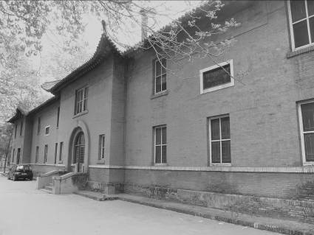
9韩式楼：是一座三层的西洋楼房，它建成后主要是供学校男学生居住。大理石上有“韩氏纪念”的字样，是由当时在铭贤学校任教的韩明卫捐资建造的。韩氏楼是民国十三年（1924）设计，同年落成的，建筑面积1026平方米。宿舍内每到夜晚，灯火通明，成为铭贤学校的“八大景”之一。说起韩式楼呢还有一个小典故，韩明卫母亲在世时，身居美国，但他母亲很向往中国文化，多次欲来中国，都未能如愿，所以临终前拿出自己两万美元的积蓄帮助他儿子建成了这栋韩氏楼。（除过韩氏楼，韩弟为纪念父亲还捐建的大礼堂）。美国著名作家海明威，即韩明卫的侄子。而孔祥熙是韩明卫的大学好友（同学）。海明威于1941年4月来华报导中国战事，在重庆受到孔的接见。韩明卫，海明威，只是译法不同而已。
采用明二暗一的结构，建筑坐南朝北，东西对称布局，上下二层各十个单间，楼梯分设左右两侧。入口处采用拱心石卷式，简洁大方。室内为木楼梯、木扶手和木地板。二层窗户装饰一条立式砌筑砖线，利用红砖不同砌法形成不同样式的立面装饰。建筑原为高初中寄宿生宿舍，用压水机可以将水压送至楼顶，用水极为方便。（造价为51000元）。在地下室有暖气锅炉，可以供应热水，还有淋浴室、洗衣间、理发室等生活设施。后来，全校修了水暖设施，地下室的作用才逐渐减退。现在这栋楼为教职工的单身宿舍以及一些部门的办公区，上面的牌子是保存完好的，有英文和中文两种文字。韩氏楼后面的这棵树也有两百年的历史了，历经沧桑，仍然苍劲挺拔。
我校是全国绿化模范单位，现有面积144.4万平方米，其中绿化面积达46.68万平方米，现北院绿化覆盖率达85%以上，南院达35%以上。（绿化树种420余种，百年以上古稀树木100余株，名贵·稀有树种50余种）全校有60科250余品种的乔、灌木。（其中乔、灌木3万余株；绿篱1.1万平方米；草坪14万平方米；每年全校摆放花卉十几万盆。现有卫生面积25.2412万平方米。其中硬化面积11.5440万平方米；空地卫生面积13.6972万平方米）一路走来大家可以看到，校内建筑古朴典雅，花草馥郁，绿树成荫，景色宜人，因此我校也被誉为“花园”式学府。
娱乐设施：大家面前的这些器材主要供学校师生锻炼身体，休闲娱乐使用。
10小操场：接下来大家随我往前走，眼前的便是我校的小操场，它的历史比较悠久，始建于铭贤学堂之初，是当时铭贤学堂的主操场。前方大家看到的一座小房子，它是铭贤学堂时期的主席台。在建校二十周年校庆时，蒋介石在宋美龄的陪同下参观铭贤学校，学校便在此召开了“欢迎蒋委员长大会”，当时蒋介石就是在这个主席台上发表演讲，还与各界人士合影留念。而那边的主席台是小操场后来一直沿用的主席台，现在是学校教职工打羽毛球的地方。在大型的比较综合化的操场建成之前，小操场一直被使用，现在这里主要举行足球赛，歌咏比赛等活动。
11崇圣廊：接下来大家看到的便是崇圣廊。此廊应景而建，它把庄重的现代建筑与神秘的古代建筑完美地衔接在了一起。平时会有很多学生在此地读书，晨诵，艺术生也来此地写景，因此也被称为“读书长廊”。
12八角亭：前方的八角亭是建校90周年农大毕业生返校时建造的。它是先建的碑后修的亭，整个亭子主要由碑来支撑，因此也叫碑亭。而碑上面还刻有捐赠人的姓名以及我校的简史。
13孟家花园概介绍：铭贤学堂的选址是当时位于太谷孟家的花园。1907年，孔祥熙回国后，与工理会商议，在太谷南关的基督教工理会明道院蒙馆的基础上办起了小学（当时是小四合院，在太谷县人民医院的后面）后来受西方的影响，改名为学堂，1909年春，学生增至一百数十人，因明道院地址狭隘，不便扩充，经过与教会负责人康保罗和贝露女校负责人贺芳兰协商，将教会办的仁术医院和贝露女校（为纪念庚子被杀的贝如意和露美乐而建的学校）所占的孟家花园与明道院对换。达成协议后，于1909年农历二月初二迁入城东孟家花园。校门继续使用孟家花园的原门。孟家花园，北傍乌马河，南依凤山。砖砌围墙，巍然高耸，园内楼堂馆舍，店铺书房，船舫花室，亭榭游廊，假山钟楼，石桥水塘一应俱全，林木扶疏，花草馥郁，是一个极佳的读书场所。
于是铭贤学堂迁到孟家花园，孟家花园的建筑都是在康熙年间建立的，至今保存完整。孟家花园初建时，南北长约200米，东西宽约100米，总面积约22000平方米，花园为长方形地段。现存建筑占地面积南北长约80米，东西宽约100米，总面积约8000平方米，分东、中、西三院。东院为两进院落;中院(祀神区)系四合院;西院(寝室及书斋区)是三进院落。
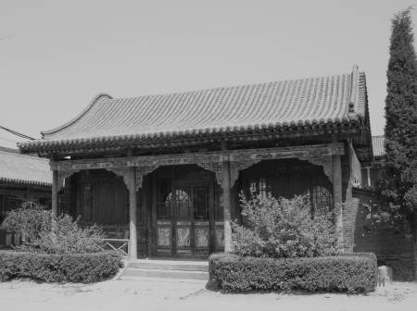
14四明厅：原在尚德堂南四周有小桥流水环绕。因扩建图书馆按原样移至此。它四面开窗的建筑，所以不适合居住，所以在在孟家时期是用来观湖的。
棋牌室和乒乓球室：也是四明厅，它原本是一个曲尺形水榭，水榭是指建于水边或水上的亭台，以供游客休息观赏风景的中国传统式建筑，因为农大建造图书馆将其移至花厅西侧。是教职员工用于锻炼身体或是休闲娱乐的的地方。1987年山西省政府拨款修建此园时，又在西边院落的北边新建了一座上下12间带通长出厦的二层小楼和一排南北九间通长出厦的厅堂，及一个四角小厅，形成一个新的院落。
还有后边我们要介绍的现在为科技处的地方也是四明厅。

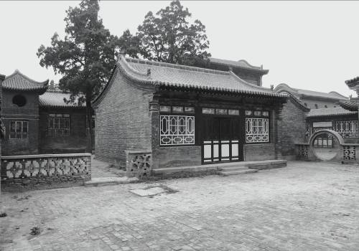
15翰轩：这一院落在孔祥熙亲自主持铭贤学校校务时，是其寝居，办公，接待宾客的处所，因此铭贤早期被称为校长院，1923年建，孔祥熙先生曾生活工作过8年的地方。这边的三间过厅是孔祥熙先生的办公室，旁边的五间花厅是他当年的警卫处，现在是九三学社和民主促进会。而我们现在所在的这块石板院，当年孔祥熙先生在这里曾亲自训练他的警卫人员。现在这个挂有杨式太极拳协会的地方，是当年孔祥熙先生的办公室。后面这个院落是孔祥熙先生和他的夫人宋霭龄居住的地方，现在我们看到这个类似地窖的地方呢是用来烧火取暖，太谷的冬天特别冷，而他的妻子又不喜欢烧煤炉的烟味，孔祥熙非常疼爱他的妻子于是就专门找人在地下挖了个可以烧火的地方，这样既暖和又没有煤烟味。旁边一四方形的二层攒尖顶小楼，一楼是洗手间，二楼为淋浴室，与这一六角形小亭相接的是厢房，是当时照顾孔祥熙他们衣食起居的人所居住的地方。这一小庭院原有合抱老槐一株，现仅存古柏两株，已经有239年的树龄。

中院（祀神区）四合院
月洞门：现在我们看到这个圆拱形的门名叫月洞门，月洞门是中国古典园林建筑中如同一轮十五满月的门洞，是典型的明清风格。在很多诗词中都有月亮这一意象，体现了古人对月亮的憧憬与寄托，尤其是那一轮圆月被赋予“圆满”“清和”的意义，无奈圆月远在天边，求而不得，所以古人便索性将天上的圆月“摘取”并挂在墙上，唤作月洞门。
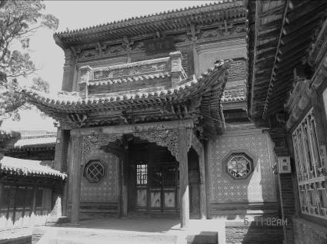
16崇圣楼：现在我们看到的这座中西式二层砖木建筑是崇圣楼，孟家时楼上供奉天后圣母像妈祖，铭贤学校做校址后改名崇圣楼成为祀奉孔子的处所。建筑坐北朝南，平面呈矩形，立面设计高贵典雅，入口处为带有阳台的抱厦（抱厦为一种建筑模式，指在原建筑之前或之后接建出来的小房子）抱厦有四根圆柱，抱厦两侧和下面的梁柱装饰有龙，卷草，和竹子等图案（龙：相传为神灵之精，古人云：“龙嘘气成云”，亦有鲤鱼跳龙门的故事，雕工寓意‘及第’‘吉祥’之意 竹:雕工寓意：吉祥颂祝之意)横梁上依稀可见人物画像，有木质玲珑剔透蟠龙雀替等，配以龙昂角科斗拱和翘起很大的翼角飞橼，更显得飞橼翼出，如禽鸟争啄。主入口采用两扇木质门，门梁上有“崇圣楼”三个大字的匾额。通过二层阁楼的两扇门可以到达阳台，东西南三面有砖雕勾栏平台与垂柱木构带木栏杆的通长阳台相连。阳台在大门之外，强调入口，在山西省近代学校建筑中出现阳台较少见。入口两侧各有八边形各有一个八边形的窗户，并且绘有黄色图案，以绿色收边，颜色搭配和谐。下面外墙雕琢着精致的龟文图案（龟也是吉祥的象征）木构外檐装饰精美，斗拱飞檐，雕梁画栋。室外台级侧面雕刻着浮云图案，建筑两侧有垂花。屋梁上绘有彩画，墙面镶有黄色面砖，足以可见当时的建筑等级较高。室内为木地板，木楼梯与木扶手。建筑装饰多为中国传统元素，建筑构图借鉴西方古典主义的手法，中西手法结合得体起到画龙点睛的作用，体现出中国近代建筑中西结合的特点。
这是一座中西式二层砖木建筑，二层伸出的阳台宏俊崇丽，飞楼插空，整个楼的建造有个高台，对祖宗的尊敬，房檐翘起是为了避雷的。据说孔祥熙曾安排父亲孔繁慈在里面居住，而 “崇圣楼”也是后来孔祥熙命名的，里边供奉的是孔子的画像。崇圣楼于1927年重新修建，为“铭贤八景”之一。崇圣楼原为铭贤学校毕业典礼的地方，有时也作为集体活动场所使用，举办展出动物标本等活动，建筑上层储藏学生用品，下层陈列博物标本。东西一层厢房为教员书舍，保存植物标本及部分物理、数学、史地教学仪器和用具，先做库房使用。
17尚德堂：现在的名字“尚德堂”是铭贤学校时题的，名称出自《左传》：太尚有立德，其次有立功，再次有立言。孔祥熙经常在这里训导学生，他说：春秋左氏传上说“太上有立德，其次有立功，其次有立言，谓之三不朽。”我问你们立功、立德和立言，为什么要这样
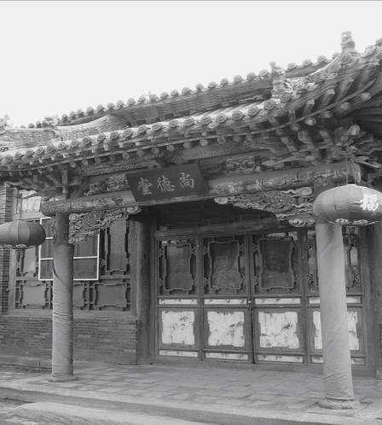
排列？学生答道：“说话比较容易，做事比说话困难，修养德性则更难于做事。”孔祥熙便告诚他们说：“不，你们都错了，依我之见，立言最难，所谓立言不是信口开河，立言者必须有学、有识、有见地，说出来的话丝毫不容人批评指责，必须放诸四海平绳墨，历诸百世合时宜。立功比较容易，那是由于要立功就得做事，试问，世间那一个人不会做事呢?只要埋头苦干，勤勉努力，其事功自然伟大，成绩自然可观；不过往往有人立了事功而不为多数人所知，所以我说立功比立言为易。至于立德，那是个人的事，不一定要别人帮忙，只须消极方面不为非作歹，不迁怒贰过，积极方面忠于职守，努力前程，博施济众，节用爱人，一个人能够做到这几点，几乎便是完人，因此之故，立德何难之有?然而，论到立德、立功、立言的价值，则以德居先，功次之，言又次之。这又因为：“有德者必有言，有言不必有德”，功呢，似与德的关系更少，秦始皇是个暴君，但是万里长城之筑。不能不说是他立的功。总之，德里面有功有言，言与功里面却不必一定有德。我们的大礼堂叫做尚德堂，也就是希望同学们都能为一个立德的人，亦即养成圆满的人格，包括言与功在内。”这便是“尚德堂”的由来。在铭贤时期为青年会所，也做展厅，主要陈列着学生的手工图画佳作，雕刻的竹工，写的对联，泥做的陶器等等。
建筑坐北朝南，平面呈矩形，一层砖木结构，砖墙与柱共同承重，木屋架。左右对称，北立面与南立面设计手法相同，没有任何装饰，只在适当部位开窗，外墙砖用灰砖，砌筑方式为全顺式。（全顺式:顺砌就是砖块的长边顺着墙的方向，砖都是按照这种方式而砌）建筑南北各有一个入口，入口处有门廓，匾额写有“尚德堂”三个大字，门廓处有两根圆柱。主入口采用木质门，室内采用大空间的处理手法，室内为木地板，梁架上施有彩画并雕有凤，与崇圣楼的龙雕相应，有龙凤呈祥之意。建筑采用中国传统坡屋顶¹，
（刚刚的崇圣楼也是采用中国传统坡屋顶）门廓顶部做单檐歇山顶²处理。
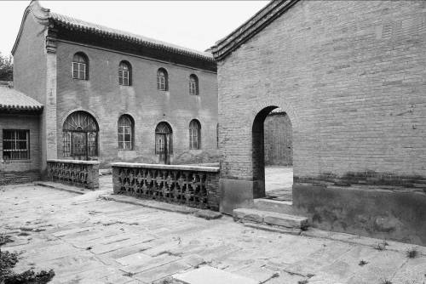
18孔二小姐绣楼：对于这个名称的出处呢，说起来也有一段小故事，在当时美国有批物资要捐到学校，但是孔祥熙先生比较忙没有时间回来，就让孔二小姐回来，照顾她的人已经把她的房间都收拾好了，但是她却没有回来，尽管这样，大家还是习惯把它叫做孔二小姐绣楼。孔二小姐是孔祥熙的二女儿，叫孔令俊，也叫孔令伟，她是一个性格比较怪诞的女孩儿，身为女孩，女生男向，爱车爱枪不爱读书，喜欢舞刀弄枪，称为乱世小魔女，大家都很讨厌她，对她敬而远之，就连她的亲身母亲也不喜欢她，但是她却深受她小姨宋美龄的宠爱。虽然这样的孔二小姐让人难以理解，但我们却不能否认她非凡的经商头脑，在她给她姐姐的遗产中光遗产税就有一亿多新台币。
“铭贤”学校时作教室使用。建筑坐北朝南，平面呈矩形。两层开有半圆窗。两侧有砖墙突出，建筑为二层砖木建筑，砖墙承重，外墙采用清水砌砖¹，砌砖方式为一顺一丁式。（注：①清水墙就是砖墙外墙面砌成后，只需要勾缝，即成为成品，不需要外墙面装饰，外观质量较高。②一顺一丁，一层砌顺砖，一层砌砖，顺砌就是砖块的长边顺着墙的方向，丁砌就是砖块的长边垂直于墙的方向，相间排列，重复组合，这种砌法特点是搭接好，无通缝，整体性强，应用较广。）
对面一堂两屋的五间过厅，铭贤时期是书报室，也就是早期的图书馆。
前边的空地是石板院，在当时是铭贤学校的小操场，孔祥熙曾亲自担任体育老师。东侧是花栏院。
19铭贤学堂的校门：现在这里脚下的砖和其它地方的不太一样，那是因为这里原来是供马车和人行走的地方。从外边可以看到校门的轮廓。门额上挂着“铭贤学堂”金字匾。校匾“铭贤学堂”，由“中国历史上最后一名状元”、著名书法家刘春霖题写，下附英文Oberlin Sansi Memorial，由韩明卫（美籍）之妻韩美瑞题写。
20观景亭：又叫四明厅，是一座正方形的观赏楼，楼下中部砌四大园漩（xuán）门直通楼顶，楼上高度仅二米，现在是学校科技处办公的地方。
21现在，在右边的这棵苍劲挺拔的大树是侧柏，在2007年时，已有274年的树龄。现在进入大家眼球的这三颗挺拔的大树，为毛白杨，为什么在咱们学校有很多的毛白杨树呢？因为它很高大，顶天立地，是学校给学生寄予的很大厚望，希望学生可以像毛杨树一样顶天立地，有很大作为。
22崇学楼：崇学楼是山西农业大学第三代图书馆，1987年开始建筑，于1990年建成。其中主楼有四层，包括阅览室和辅助用房；书库有七层，建筑面积达8000平方米，藏书量为80万册。该楼为框架结构，整体设计呈工字形，立体造型美观大方，是20世纪后期校园中又一标志性建筑物，楼前还设有宽大的广场和绿化草坪。在新图书馆建成后，这里就作为信息学院和软件学院的办公地点，以及设计生画室和心理咨询室。
23孔子圣像：无论在教育上，人文上还是知识上，雕像都可以作为一个标志性的景观，从中引出的寓意应该是积极向上的。国内外众多高校中的雕塑正以它不断求新的实践美化着大学校园，也在润物无声中教育着我们的未来，激励着校园中的莘莘学子们奋发向上。在崇学楼前的这座雕塑是由香港孔教学院于2012年7月10日所捐赠的孔子圣像，上边有孔教学院院长汤恩佳先生的亲笔题写的“孔圣颂”。汤先生也是希望我们能共同传播儒家文化的精髓，让博大精深的中国传统文化发扬光大。
崇学楼前的碑：90年校庆时大同市全体农大校友赠。

24亭兰图书馆：这座典型中西合璧的建筑叫亭兰图书馆，它是我校第二代图书馆，于1936年竣工。 “亭兰”为孔祥熙先生的父亲（孔和亭）母亲（庞玉兰）的名字中各取一字而命名，馆内一层中间为大厅，楼梯在大厅两侧对称分布，水磨石的地面可防止馆内走水，建筑下部为天然沙石台基，有地下室，上部为青砖木结构，清水砖墙，白灰勾缝。值得一提的是，粱枋上还绘有中国式的建筑彩绘包括中国书籍，古玩等。在它里边的楼梯台阶是由水磨石做得，由于存放书籍，而水磨石可以用来防火。明二暗一的结构，即地上两层地下一层。地上第一层为纪念室、办公室、编目室、阅报室及书库。第二层为阅览室及书库，书库上下可容书10万余册，阅览室可容二百余人同时阅览。现在主要藏书为一些中外文书籍，一共八万册左右，有一些捐赠书和古籍，其中古籍有一万册。
25嘉桂科学楼：1936年竣工，是孔祥熙先生的夫人宋蔼玲为纪念自己的父母诞辰而捐建，以其父宋嘉树，其母倪桂珍的名字中的两个字来命名的，整体建筑比例端庄大方，以柱子为墙面分隔物，矩形门窗及窗框有装饰图案，设计精美庄重，富有韵律感。原供孔祥熙及其家人居住，现供学校档案馆办公使用。
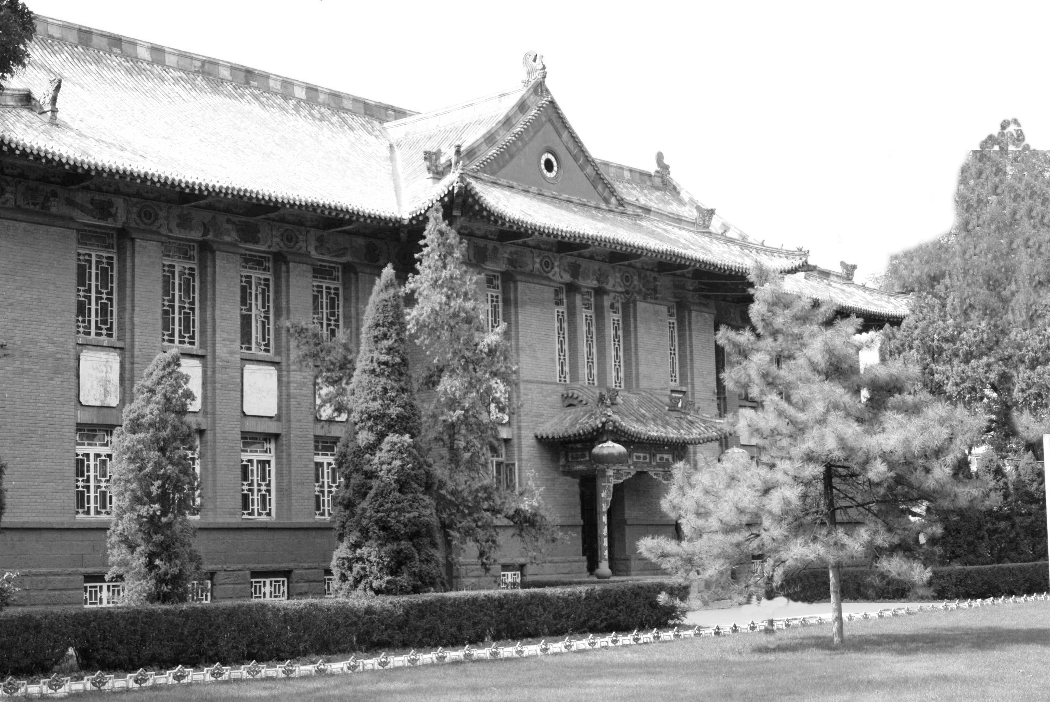
嘉桂科学楼同样也是明二暗一结构。地上第一层为物理实验室、生物实验室、仪器室、材料室、教室及教员室等。第二层为化学实验室、标本室、天平室、储存室、教室及教员室等。实验室仪器设备精良齐全，可供十几人同时实验。生物标本种类较多，大型的有野猪、豹子等。各科的教室与实验室相通，取用方便。这里的教室规模中等。

这两栋建筑风格相似，都呈十字型布局，占地面积完全相同，总建筑面积1382平方米。外观优美，功能前卫，都是由美国著名建筑师墨非设计建造的。
俗话说世上没有相同的叶子，所以这两栋楼也并不是完全一样，仔细看会发现两栋建筑的区别在于嘉桂科学楼中的台阶要比亭兰图书馆中的台阶略高一点，原因有两种说法，一种是在当时男尊女卑的观念比较严重，而这两栋建筑又分别代表了孔祥熙先生和他的夫人宋蔼玲，所以为了表示男女平等，嘉桂科学楼的台阶略高，体现对女性的尊重，同时这两栋建筑也体现了男在东，女在西的传统建筑思想；另一种说法是，西边的地势偏低，故而把垫高一个台阶。

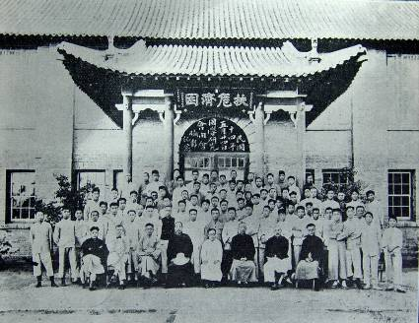
26杭氏楼：是在1921年美籍人查理四兄弟为纪念其父母传播基督，从事教育事业，于是通过欧柏林学院杭氏基金会捐建的，总建筑面积503㎡。当时为学校开展教学和公务活动场所，亦称大礼堂。也是明二暗一结构，一层为科学与文学的各教室，二层为设备完善的大礼堂，除用作开大会外，节假纪念日还能演剧，毕业生返校就会在此地举行聚会。当年，门额上悬着“扶危济困”的匾额。此匾的来历是，1920年山西大旱，灾民无以为生。孔祥熙出面向华洋义赈会请命，贷得巨款100万美金，并提出“以工代赈、修筑公路，将来以公路收入，偿还贷款”的意见。山西督军阎锡山得悉后极为高兴，马上派孔的同乡好友赵守钰为路工局局长，督修平遥经汾阳至离石、军渡之晋西公路和由平定、阳泉经昔阳、和顺之晋东公路。因此，山西全省赈务处题赏“扶危济困”的匾额。上二楼对面墙上悬着山西督军兼省长题赠的“仁言利溥”（ 是指有德行的人说的话益处很大）的匾额。墙上还挂着许多的名胜照片，讲台对面是校训“学以事人”。 从外观上看，入口处有四根圆柱，采用了券式装饰，东西立面二层中间部位都采用青砖与仿水泥拉毛装饰。杭氏楼现为校工会办公室。
27崇圣亭：也叫六角亭，后边是孔圣人的雕像，崇圣厅也就别有一番意味了。
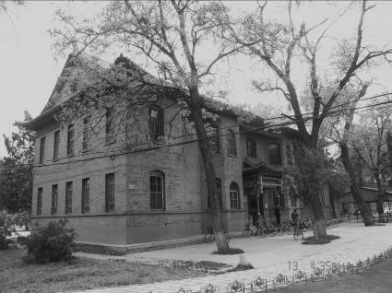
28田氏楼：与杭氏楼遥遥相对的这座二层青砖式建筑叫田氏楼，是1923年由美国人田俊卿先生捐建，田俊卿是铭贤学校的副校长，这里也曾为田氏居所。由于学校教学的需要，1924年夏，将原西式平房加盖一层，改为“自然科学实验楼”，同年竣工。是铭贤学校的自然科学实验楼。1951年改称为北楼，为学院党委和人事机关办公处。1986年应建图书馆，田氏楼迁移于韩式楼东侧。整体建筑对称分布，北立面凹凸有变，打破了过长建筑形体带来的单调感。杭式楼现为我校计财处。
29石狮子：左雌右雄，因为左边狮子踩得是一只小狮子，体现了雌狮的母爱，右边的狮子踩得是一个球，体现了雄狮的威猛。
30走出了这两个狮子之后，我们就走上了主干道，有人说：俯看我校建筑物时，以主楼为中心，几个建筑拼起来模模糊糊的能拼成一个“农”字。我们学校的校花是丁香花，现在我们走到这里，大家可以往四周看一下，有很多的丁香花，每到四五月份时候丁香花竞相盛开，香气怡人，整个校园沉浸在丁香花的花香之中。我校有十二种丁香花，数量就更多了，光主干道两旁的丁香花就有237株，有白丁香和紫丁香。丁香属 (12种) ：暴马丁香、北京丁香、华北紫丁香、白丁香、花叶丁香、羽叶丁香、小叶丁香、什锦丁香、黄花丁香、荷花丁香、香雪丁香、亨得利丁香。
31小广场：目前我们有很流行的小广场英语，每天晚间九点到十点之间会有很热爱英语的同学聚集起来在这里很疯狂的喊英语，他们的口号是：生命源自对梦想的卓越追求。
32八角亭：我校林中有楼，林中有亭，刚看到的是六个叫的六角亭，现在看到的呢是八个角的，故名八角亭。有电视剧的拍摄在此处取过景。
南苑建筑群富丽堂皇，现由22栋别墅组成，各具特色，分别于20世纪20年代和30年代初期建成。铭贤学校时期，17栋为教工住宅和4栋为女生宿舍，如今均为办公场所。屋顶采用中国式筒瓦，而门窗、阳台为西式，有地下室，独立的暖气锅炉，设备极好。有诗赞道:山楼别墅敞庭院，尽掩花草树木间，曲径往来通幽处，几代相延集铭贤。
33人事处（2号楼）：现在我们看到这栋白色的建筑是南苑的二号楼，是我校的人事处所在地。在铭贤学校时期是教职工的家属宿舍。始建于1932年，建筑面积375.6 ㎡，该建筑为中西合璧的不规则形小楼，坐东朝西，平面为不规则形。建筑地上二层，地下一层，砖承重墙、木屋架，清水砖墙，外墙涂刷白石灰，两层间外墙有砖线划分，二层退台。入口采用文艺复兴门套，室内布局不规则，房间划分形式不一。室内为方窗。屋顶为歇山顶的变形，内设阁楼，山面开方窗，正脊使用镂空砖瓦。南侧面有侧门。下设阳台式平台，上置坡式小屋檐，自成一体，又显庄重。
34党委组织部、审计处（4号楼）：现在我们看到的是4号楼，为我校审计处所在地。始建于1930年，建筑面积484.8㎡，铭贤学校时是农科楼，由获得康乃尔大学硕士学位的穆懿尔担任农科主任。该建筑与2号楼相一致，也是中西合璧的不规则形小楼，坐东朝西，平面为不规则形，采用不对称布局。建筑地上二层，地下一层。砖承重墙，清水砖墙，木屋架，室内房间规整，室内为木地板、木楼梯和木扶手，外墙涂刷白石灰，窗户装饰带拱心石的窗套，入口处的壁柱与西式拱券增加了建筑的立面效果，窗户大小不一，与房间的功能相适应，充分考虑采光问题。外墙砌筑方式为三顺一丁式。屋顶为中国传统歇山顶的变形，设计有阁楼与老虎窗。南侧面有侧门，下设阳台式平台，上置坡式小屋檐，自成一体，又显庄重。
35柏树林：之所以叫柏树林有两种说法，一种是说法是这里种植的都是柏树，故名“柏树林”；另一种说法是里面种植着一百棵树，故名“百树林“。这里是大家早上晨诵，晚上散步的好地方，走到这里，我们能感到树木的清凉，花草的芳香，是个非常惬意的地方。
36神农炎帝雕像：我们现在看到的，掩映于这片小树林中的的一座雕像是神农炎帝雕像，它是农学781班全体同学于2012年8月敬赠母校105岁的生日礼物。神农炎帝原名为“神农草堂”，有“神农尝百草”的传说。神农教人“寻五谷，始稼穑”，开创中华农耕教育先河，为缔造中华古国早期文明，发展社会生产力和中华民族的繁荣昌盛作出了不可磨灭的贡献。神农氏以火得王，故为炎帝，世号神农，被后世尊为农业之神。他们捐赠“神农氏塑像”表达了他们对母校以农为本，积极发展农业科技，服务“三农”的高度赞扬。
那边坐着的雕像是圣像老子。是
红豆衫:大家看这边用护栏围起来的植物呢就是红豆杉。红豆杉有很高的药用价值，是植物界的“大熊猫”。它是由园艺学院园艺研究所于105周年校庆时所赠，共105棵。
37党委办公室（3号楼）：这栋白色建筑是南院的3号楼，建于1929年，建筑面积454㎡，在铭贤时期是女生宿舍楼，现在是党委办公室所在地。该建筑是中西合璧十二角小楼，坐西朝东，平面为不规则形，对称结构。建筑平面入口处设计45度拐角墙面，既突出入口，又削弱了多处直角带来的单调感。室内楼梯正对建筑入口，房间对称布置，开窗大小与房屋的功能相适应。整个建筑建造在平台上，集中布局，地上二层，地下一层，砖承重墙，木屋架。建筑细部采用中西装饰相结合的设计手法，比如壁柱、牛腿等。二层采用退台处理，一层立面与二层之间采用中国传统飞檐屋顶，在与屋顶呼应的同时，也起到很好的装饰作用，增加立面层次感，绿树环绕，建筑显得更加大方，外墙面涂刷白石灰，外墙砌筑方式为全顺式。屋顶为歇山顶的变形，窗台下墙面做中式歇山重檐。大屋内为阁楼，两侧山面开有圆形小窗，坡屋顶开有老虎窗采光。40年代被烧毁，80年代重建。
38校长办公室（1号楼）：这个红色的建筑是校办公室，又称红楼，建于1923年，建筑面积478.6㎡，原是女生宿舍楼。建筑立面装饰为西方建筑元素，还采用了中国传统书法中的“寿”字图案。说到女生宿舍楼，这就有一段小典故了。1929年春，铭贤学校接收设在太谷南关，有基督教公理会主办的贝露女校，改为本校女子部，1933年，女子部由南关迁到了铭贤学堂与男子部合并，是山西省实行男女合校最早的一所学校。这红楼便是女生宿舍楼了，在当时，女部主任曾打趣的说：“身在红楼中可不能做红楼梦！”
该建筑是中西合璧十二角小楼，原坐东朝西(后改大门，现坐西朝东)，平面为不规则十字形式，对称布局。建筑入口处采用45度设计，进一步丰富了平面，室内布局合理，以楼梯为中轴对称布置房间。建筑拐角处的圆弧壁柱直通二层，在起承重作用的同时，有很强的装饰性。二层阳台栏杆采用西式葫芦瓶形式，阳台和屋檐下均设有装饰性牛腿，起到连接屋檐与墙体的作用，细部非常精致。窗户以矩形为主，二层稍有变化，采用八边形窗户，主要是考虑采光问题。建筑地上二层，地下一层，布局紧凑合理，在整个平台的衬托下，建筑自成一体。楼内二层以上大屋顶下设宽敞阁楼，两侧山面有圆形小窗，建筑四个方向各有单独次入口，二层采用退台处理，缩小建筑南北方向的尺寸，建筑在对称中有变化，两层立面之间挑出飞檐，使得建筑产生轻盈感。清水红砖承重、木屋架，室内为木地板、木楼梯和木扶手，外墙砌筑方式为三顺一丁式。屋顶为歇山顶穿插重叠，入口处屋檐起翘明显。
人事处、审计处、党委组织部、党委办公室和校长办公室是西式洋楼，呈点状分布，两两一组。
39开放小楼群：现在我们看到的这些小楼群呢，现在是作为办公场所以及一些外教职员的宿舍，建于30年代，由美国著名设计书亨利•墨菲设计建造的，地上一层有地下室，室内设有壁炉。楼院之间由花草树木点缀，小路弯转相通。整体布局别致，建筑风格独特。这类建筑群共分两种建筑模式。一种主要位于学校西南角，楼号为单号(5~19)，共8幢。单号建筑物坐西北，面东南，庭院西面敞开，平面为不规则矩形，左右对称，两侧均突出入口。采用大窗户的设计。立面没有任何装饰。建筑内部设计西方化，出现了西方的壁炉。建筑西立面有屋檐重叠装饰，山墙仍有中国传统建筑的装饰构件。建筑地上一层，地下一层，砖承重墙、木屋架，墙面采用清水红砖，外墙砌筑方式为三顺一丁式。屋顶为中国传统歇山顶的变形，随着平面的变化，屋顶相应穿插，屋顶正脊有镂空砖瓦装饰物，坡屋顶设通风道，突出屋顶，用中式屋檐做压顶处理。传说为和顺县一建筑师设计。另一种主要位于学校东南角，楼号多为双号(6~18)，共7幢。双号建筑物居室坐北坐西，平面为“L”形，与东南花墙相对围成一四合小院。建筑拐角设计有砖柱，窗户形状不一，有矩形、六边形、圆形等，窗台下有圆弧装饰物。建筑地上一层，地下一层，砖承重墙、木屋架，墙面采用清水红砖，外墙砌筑方式为三顺一丁式。随着平面的变化，屋顶为歇山顶的交叉样式，坡屋顶设置通风道。室内有壁炉，烟囱伸出屋顶，既实用又有装饰作用。
40思想湖：这是我校去年建成的人工湖，又叫思想湖。我们大家可以看到，湖面有蓝天绿树的倒影，湖中有假山小桥，喷泉流水，湖边有红色的长廊和凉亭，供大家读书，作画，下棋，赏景，聊天所用，大家可以看到，我们走的这条小路的两边种植有许多树木，春天正是花开之际，走到这条小路上，赏花听水声，和谐安逸，给人一种放松的感觉。这块大石头后面刻有“书山有路勤为径，学海无涯苦作舟”，表达了学校希望我们能够勤奋刻苦，畅游在知识的海洋，培养积极的人生态度，大家可以在这里取景拍照，留下珍贵的记忆。思想湖配上那边的长廊和周边的树木、建筑也是非常美的校园一景。平时有许多同学和外来游客在这里拍照留念。
41植物园：面积不大，但是植物种类很多，其中不乏一些珍贵物种，如银杏。其中有一棵俗名为死人树的名贵树种，死人树是一种带臭味的金丝吊蝴蝶，花期4月，果期7—8月，比较罕见。全球大概有800棵死人树，亚洲有四棵，中国有两棵。分别位于中国农业大学和山西农业大学。
42创业大厅：学生创业大厅是我校为了扶持在校大学生、研究生和已毕业一年内未就业的学生开展创业实践而筹建的创业场所和孵化基地，也是我校创业成果的展示窗口。
2010年1月22日和2月7日校长办公会两次讨论后，决定引进社会资金筹建“山西农业大学学生创业大厅”。大厅于2010年5月落成，占地732平方米，有办公场所14间。自建成以来，累计有山西普福文化传播有限公司、绿能食用菌合作社、瓶瓶绿光公益、威狮文化有限公司、鸿博教育等14家创业团队入驻，其中经基地孵化后，走向社会的企业有3家；另外，我校大学生创业服务中心还免费为大学生进行SIYB创业培训,累计培训达300人次。学生创业大厅入驻企业，还为在校大学生累计提供100多个见习岗位。
创业园区还引进世界500强企业Oracle(甲骨文)WDP山西中心在创业大厅投资建立农大实训基地，专门为我校计算机相关专业的学生提供项目编程操作实训，并联合上海杰普等国内知名公司，开设了JAVA语言、Oracle数据库、C++、嵌入式、物联网等IT相关教育和认证。
“学生创业大厅”旨在为大学生提供了良好的创业实践平台和创业服务；引导学生“创业结合专业，创业不影响学业”，充分发挥学生创业主动性，促使学生在创业实践中进一步的提高和自我完善。新华社、中国青年报、山西日报等多家媒体对我校学生创业工作的报道达30余次。
43 1、2、3、4号宿舍楼历史悠久，曾从这里走出了很多名人，有原山西省委书记金银焕、我校的名誉校长聂向庭、原山西副省长冯芝茂等，他们的事迹激励着我们在农大这片土地上不懈努力。

44.谷园：呈现在我们面前的这个上宽下窄的建筑呢是我校的一个餐厅，它是以盛放粮食的谷仓为原形的。谷园共有三层，总共有3492个餐座。餐厅总面积达2.1万平方米，每层面积为4500平方米。说到谷园，就不得不提一下里面的主食了，现在主要有两层楼售饭，有面食米饭，以及各种地方特色的小吃，例如重庆小面，兰州拉面，二楼还有石锅拌饭，铁板扒饭，云南米线。我校谷园还有“校园文明监督员”，它是由校团委、校学生会组织各学院分团委、学生分会成立的，组织大学生校园文明监督员，在全校范围内对师生和流动人口开展文明监督。谷园过去是栋U型学生公寓，再往东走呢就是我校的部分学生公寓，还有我校现代化的大操场和游泳馆了，我校非常注重学生们的体育生活，每年都会进行体育测试。
45主楼：从西校门进来沿着主干道直走，尽头是我校的农学楼，是我校的主楼和我校的1号教学楼。建于五十年代，从外观不难看出这座楼具有前苏联建筑风格，整体有很高的柱子支撑，是山西省抗震能力最强的一座建筑，整座建筑呈U形，与五号教学楼相连，与四号教学楼相邻。农学院整体为一个“农”字，楼旁有绿树环绕，花草相衬。它现在是农学院的办公所在地，里面设有多个实验室和自习室、教室。由于是学校标志性的景观，所以也成为学校历届毕业生合影留念的取景地。
46理化楼：是文理学院、林学院分团委所在地，里面也分布着物理化学实验室。
楼前草地上的这个铜像是王绶教授，他是著名的作物育种学家、生物统计学家和农业教育家，毕生致力于高等农业教育，为我国培养了几代农业科技人才。1958年周恩来总理任命他为山西农学院第一任院长。在我们的校史馆中有记载。
47.动科楼和理化楼前的石凳：学校有很多石凳上写有：敦品、励学、明辨、宁静、致远，明德、格物、近思、切问、笃志、博学。它们是经贸学院2012届毕业生赠的。
48.动科楼：理化楼对面的这栋楼是动科楼，在图书馆后面有动科的新楼。在它的一层有动物学实验室，里面有很多动物标本，大家有兴趣的可以联系老师进去参观。
位于动科楼前面的铜像是张龙志，著名的养猪专家，农业教育家，第一次把我国南方地区注重内江猪引到山西，1983年培育成山西黑猪新品种。他两次当选全国人大代表，是全国科教先进工作者、全国劳动模范。这个在我们的校史馆中也有记载。
注：1907年成立铭贤学堂，1908年与韩玉梅结婚（1912年韩玉梅因病去世），1909年迁至孟家花园，1913年孔祥熙赴日（在日本认识宋霭龄），1914年在日本与宋霭龄结婚，1915年孔祥熙返国开始经商经常外出。
一路走来，欣赏着农大的风景感受着农大历史的积淀，希望我的解说能让大家对农大有一个更深入的了解，从而喜欢上农大，爱上农大。今天的解说就到这里了，谢谢大家的合作，祝大家在农大过的愉快。

